МИНОБРНАУКИ РОССИИ

Федеральное государственное бюджетное образовательное учреждение высшего образования

НИЖЕГОРОДСКИЙ ГОСУДАРСТВЕННЫЙ ТЕХНИЧЕСКИЙ

УНИВЕРСИТЕТ им. Р.Е.АЛЕКСЕЕВА

Институт радиоэлектроники и информационных технологий

Кафедра вычислительные системы и технологии

**Отчёт**  
**по лабораторной работе № 4**

по дисциплине

Сети и телекоммуникации

РУКОВОДИТЕЛЬ:

________________ Гай В.Е.

СТУДЕНТ:

________________ Мосташов В.С.

19-В-2

Нижний Новгород 2021

Строим сеть, состоящую из двух компьютеров:

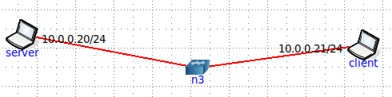

1) Подключиться к UDP серверу с помощью TCP клиента. Объяснить полученные пакеты в WireShark.

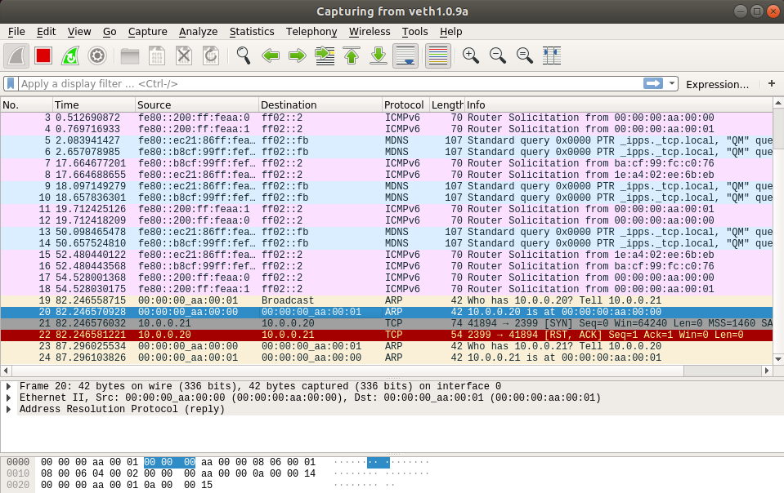

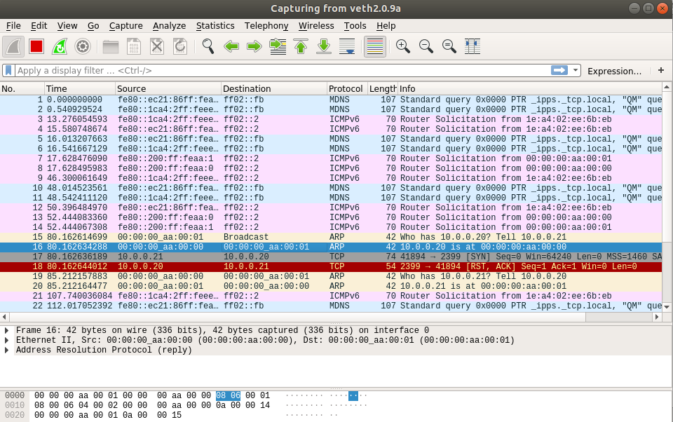

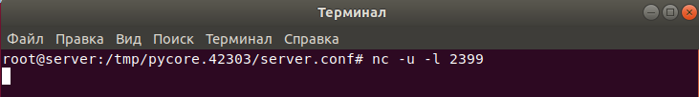

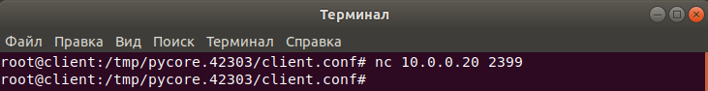

2) Запустить TCP клиент, сервер, передать данные, затем прервать соединение (Ctrl + C) на стороне сервера. Объяснить полученные пакеты в WireShark.

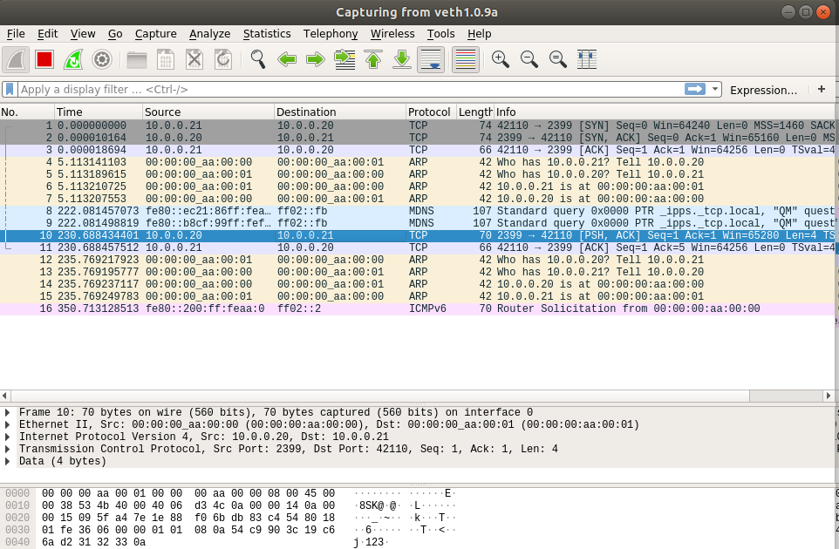

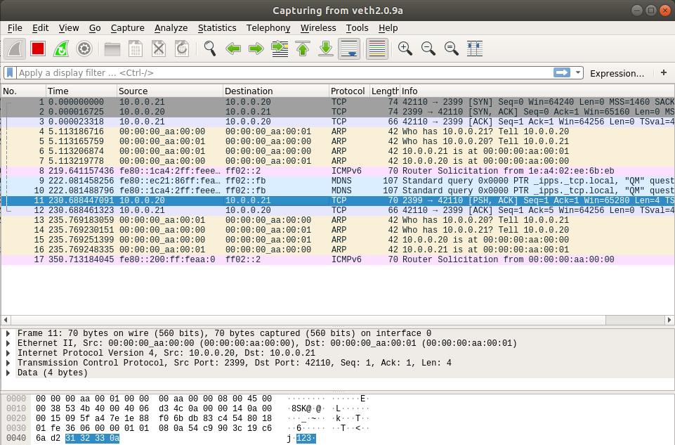

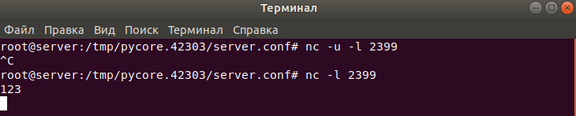

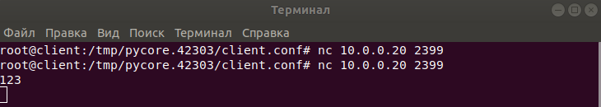

Прерывание соединения на стороне сервера:

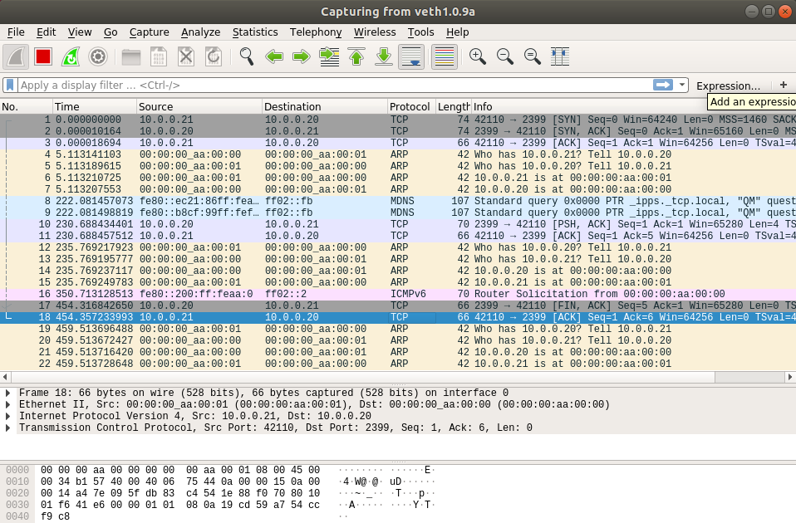

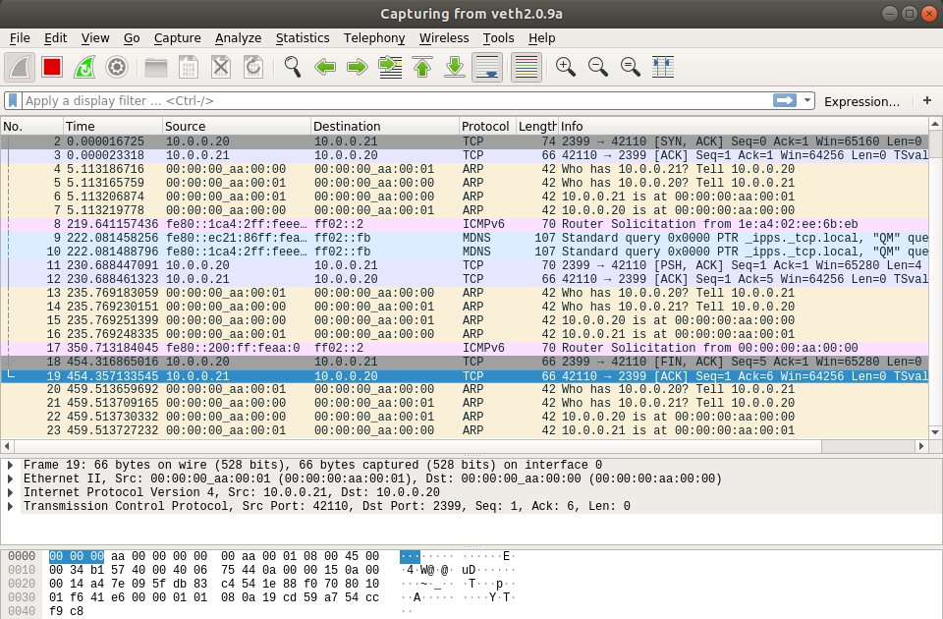

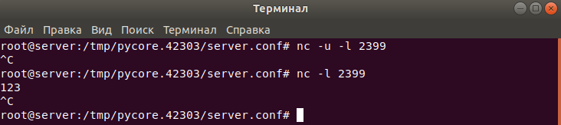

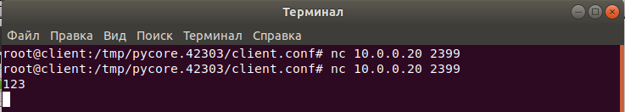

3) Запустить TCP клиент, сервер, передать данные, затем прервать соединение (Ctrl + C) на стороне клиента. Объяснить полученные пакеты в WireShark.

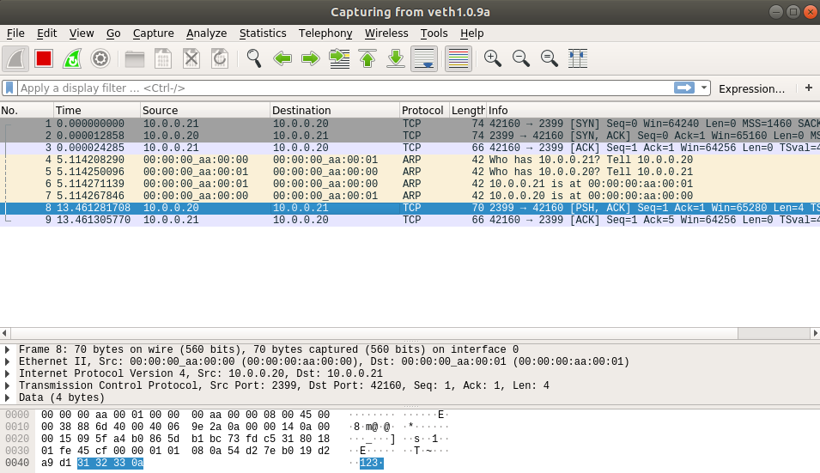

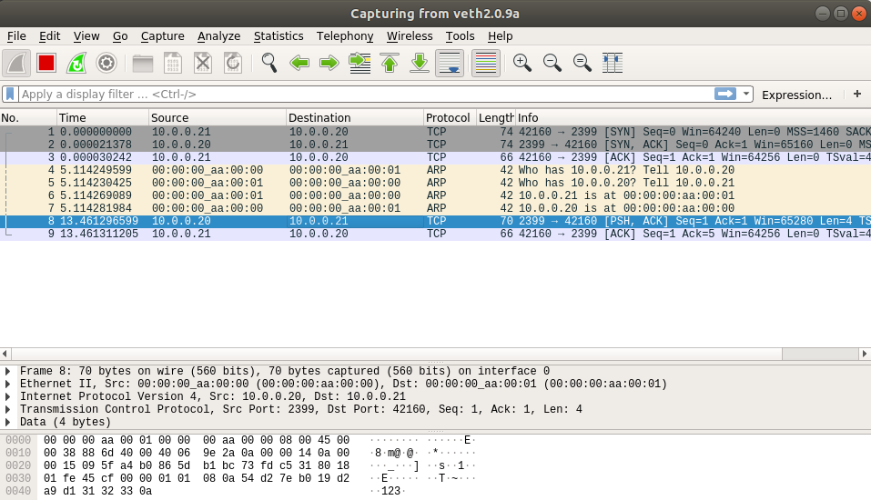

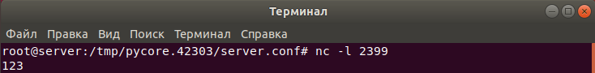

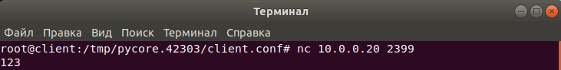

Прерывание соединения на стороне клиента:

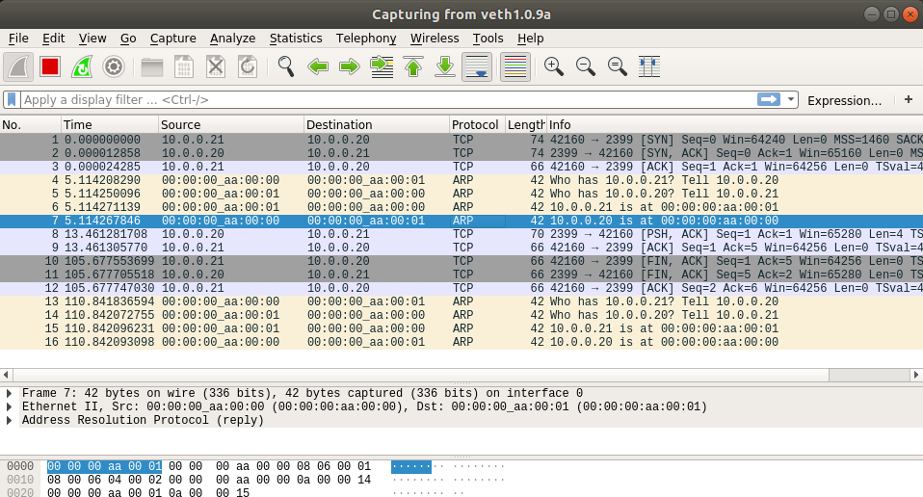

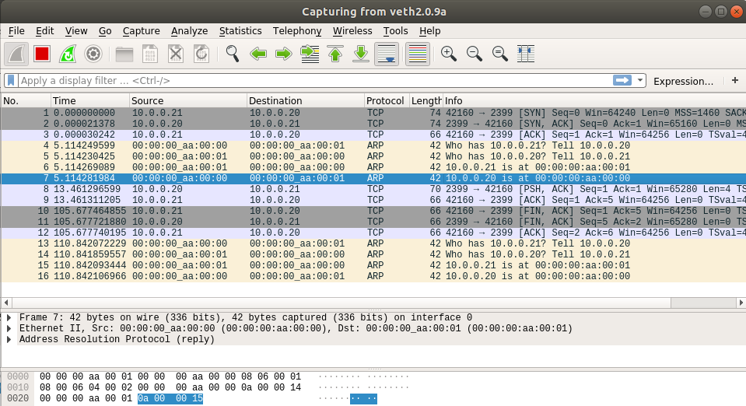

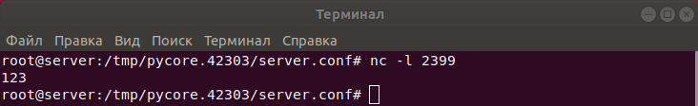

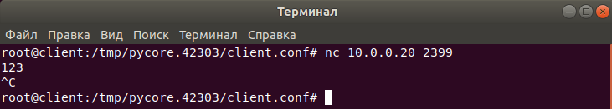

4) Запустить UDP клиент, сервер, передать данные. Объяснить полученные пакеты в WireShark.

